重庆高速公路集团有限公司东南营运分公司
2023年工作服装采购项目

询 价 函

询价人：重庆高速公路集团有限公司东南营运分公司
2023年 3月

一、项目概况
1.1 该项目为“重庆高速公路集团有限公司东南营运分公司员工2023年工作服采购”，需采购物资的面料成分及数量清单详见附件1。
1.2 项目交货具体地点为重庆市渝北区银杉路66号高速集团、彭水管理中心、黔江区册山办公基地、酉阳管理中心、秀山管理中心。
二、报价人资格
具备以下条件的单位参与本次询价：
2.1 在重庆市内合法注册登记（指按国家有关规定要求注册的单位），营业执照中应包括服装设计、制造类等经营范围生产厂家，在渝拥有生产基地及售后服务机构。具有独立履行合同及独立承担民事责任能力的法人企业。

2.2 报价单位具有ISO9001、ISO14001、GB/T28001或ISO45001管理体系认证、售后服务体系五星级认证（以上）和企业社会责任管理体系认证。
2.3报价单位注册资金不得低于100万元，须提供验资报告。
2.4 具有2020年至今与高速集团单位合作的相关业绩2个以上（合同金额不低于10万元），熟悉相关流程，能够提供优质服务保障的单位。
2.5 具有良好的商业信誉，遵纪守法、诚信明礼，经营管理中无违纪、违法等不良记录。
2.6竞标人在“信用中国”网站（http://www.creditchina.gov.cn/）中未被列入失信被执行人名单（黑名单）。
2.7本项目不接受联合体报价、不得转包或分包。单位法人为同一人或者存在控股、管理关系的不同单位，不得同时参加本项目报价。

2.8 本项目采取单项限价及总价限价。
2.9经集团物资采购平台及集团官网公示后，接受符合上述资质要求的所有单位均可报价。
2.10凡不满足以上要求的报价文件均作废标处理。
三、报价文件
3.1报价文件的组成
（1）法定代表人或授权委托人签署的有效报价函（加盖公章）。
（2）有效的企业营业执照（复印件需加盖公章、验原件）。
（3）法定代表人身份证复印件，被授权代表身份证复印件（加盖公章）。
（4）法定代表人身份证明，被授权人的授权委托书（加盖公章）。
（5）资格审查表（加盖公章）
（6）其他资料：包括企业简介、生产企业证明、资质证明证书、管理体系认证、售后服务体系五星级认证和企业社会责任管理体系认证等。
（7）质量保证书。
（8）售后服务承诺书。
3.2 报价文件的份数
报价文件正本一份，副本一份。
3.3 报价文件的签署及密封
（1）编制完整的报价文件，用不褪色的材料书写或打印，报价文件中的任何改动之处应加盖单位章或由报价人的法定代表人或其授权代理人签字确认,否则，按废标处理。
（2）报价人将上述报价文件按要求填写和装订后，统一装入一个封套密封，包装外注明报价单位，并在封套的封口处加盖申请人单位章。
四、报价
4.1 本项目所采购的服装要求按照我方规定的数量、面料成分报价，详见附件1。
4.2 本次报价为人民币报价，包括采购项目、服装设计、量体量尺、后期服务、技术资料、运杂费、保险费、包装费、装卸费及有关应缴纳的税费等费用，以及合同明示或暗示的所有责任、义务和一切风险。
4.3 本次服装总限价为人民币¥ 114260元；单项限价详见附表（大写：壹拾壹万肆仟贰佰陆拾元整）。
附表：采购品类如下表
人员  类别 | 服装名称 | 面辅料参数 |  | 款式描述 | 定制  数量 | 单项限价（元） | 备注
 |  | 面 料 | 里 布
管理人员 | 男士短袖衬衫 | 100%棉成衣免烫  CPT100/2*CPT100/2 |  | 时尚商务小方领 | 168 | 190 | 提供样衣
 | 女士短袖衬衫 | 100%棉成衣免烫  CPT100/2*CPT100/2 |  |  | 140 | 190 | 提供样衣
 | 男夏裤 | 70W19.5P10桑蚕丝0.5导电 |  | 按样裤定制 | 84 | 210 | 提供样裤
 | 女夏裤 | 70W19.5P10桑蚕丝0.5导电 |  | 按样裤定制 | 70 | 210 | 提供样裤
监控人员 | 冬季羽绒服 | 藏青色,85%聚酯纤维5%氨纶5%导电纤维5%防水粘胶 | 里布:100%聚酯纤维,填充物:90%白鸭绒,充绒量120~180克,偏差5% | 提供样品 | 36 | 650 | 提供  样衣
合计：114260（元）

4.3.1款式图片
人员  类别 | 服装名称 | 款式 | 款式描述 | 备注
管理人员 | 男士短袖衬衫 | 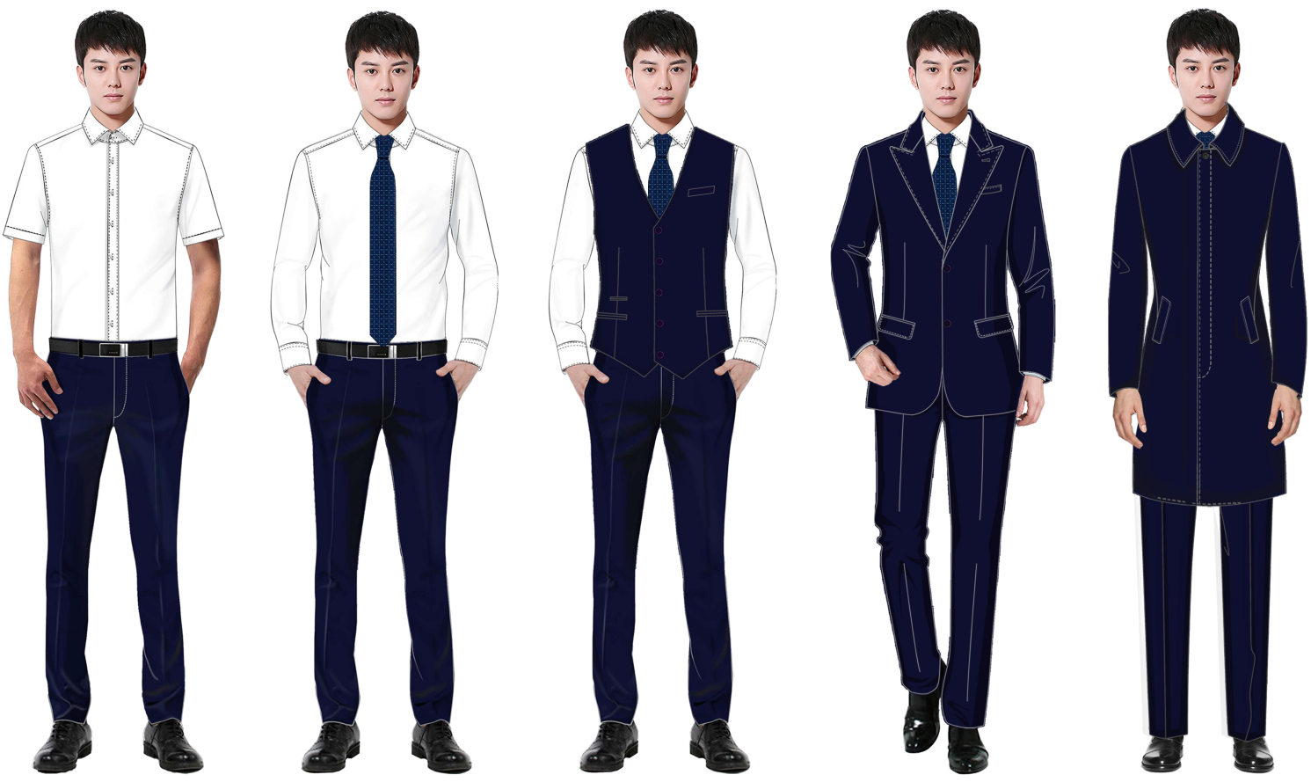 | 时尚商务小方领 | 提供样衣
 | 女士短袖衬衫 |  |  | 提供样衣
 | 男夏裤 |  | 按样裤定制 | 提供样裤
 | 女夏裤 |  | 按样裤定制 | 提供样裤
监控人员 | 冬季羽绒服 | 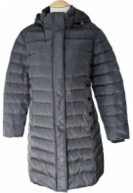  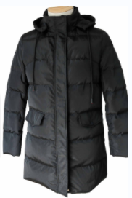 | 提供样品 | 提供  样衣

4.4 报价人的报价不得超过询价人公布的单项限价和总限价，否则作废标处理。
4.5 本项目最终中标候选人要与我方进行竞争性商讨，商讨内容包括项目方案、服务承诺等，如双方商讨未果，则视作中标候选人放弃该项目。

4.6本项目中含有羽绒服定制，若竞选报价价格相差较小，优先选择具有羽绒制品生产制造资格的厂家。
五、开标

5.1 开标方式：现场开标
5.2 开标时间：2023年3月24日 10：00北京时间
5.3 开标地点：重庆高速公路集团有限公司1611会议室

5.4 若出现不同报价人的报价相同时，则采用在开标现场抽签的方式确定其排名先后。

六、评审及定标
6.1 评审原则
评审活动遵循公平、公正、科学、择优的原则。
6.2 评审及定标
为确保产品质量及售后保证，本次询价采用综合评估法进行评审。

序号 | 评分因素 |  | 评分标准 | 得分
1 | 经济文件  （75分） | 员工服装  报价  （75分） | 以所有有效报价的算术平均值为基准价，每高于基准价1%扣2分，每低于基准价1%扣1分。保留小数点后两位，四舍五入，直到扣到0分为止。  备注：低于最高限价的报价为有效报价，如高于最高限价则取消评选资格。
2 | 商务技术  （25分） | 样品得分（20分） | 根据提供样品质量及做工打分，0-20分
 |  | 售后服务  （5分） | 服务项目于重庆市并东南沿线设立售后维修点2个以上的企业得分3分；未设立不得分；  参选人提供自有品牌商标证明得2分，未提供不得分。

6.3 其他事宜
参标人必须提供所有服装男女各一套参标供评选。
七、审计要求
7.1承包人须无条件的配合审计机关依法对该项目进行审计工作。
7.2中标人将无条件接受质量抽检，检验不合格我方将追纠违约赔付责任。
八、联系方式及其他事宜
8.1 以上咨询项目、内容、时间按我方实际工作进度执行，如有临时改动，以我方书面通知为准。
8.2 对于本次询价的最终解释权归重庆高速公路集团有限公司东南营运分公司，并有权拒绝所有报价。
8.3 请符合相关条件的报价人于2023年 3月24日 9：30（北京时间）之前将报价函送交询价人
8.5报价要求纸质资料二份,样品按要求提供。

询价人：重庆高速公路集团有限公司东南营运分公司
地 址：重庆市渝北区银杉路66号高速集团 邮编：401121
联系人：龙利
电 话：89138820
邮 箱：1064134635@QQ.Com

重庆高速公路集团有限公司东南营运分公司
工作服装采购项目

报 价 文 件

报价人： （盖单位章）
年 月 日

一、报 价 函

致重庆高速公路集团有限公司东南营运分公司：
本公司愿以报价人民币（大写） 元【￥ （小写）元】报价承担 (采购项目名称)工作服装的生产任务，并保质保量在规定的时期内完成生产，提交合格的服装。

报价人： （单位全称） （盖单位章）
法定代表人或
其委托代理人： （签字）
日期: 二零二三年 月 日

重庆高速公路集团有限公司东南营运分公司服装分项报价表
人员  类别 | 服装名称 | 面辅料参数 |  | 款式描述 | 定制  数量 | 单项限价（元） | 报价单价 | 报价小计 | 备注
 |  | 面 料 | 里 布
管理人员 | 男士短袖衬衫 | 100%棉成衣免烫  CPT100/2*CPT100/2 |  | 时尚商务小方领 | 168 | 190 |  |  | 提供样衣
 | 女士短袖衬衫 | 100%棉成衣免烫  CPT100/2*CPT100/2 |  |  | 140 | 190 |  |  | 提供样衣
 | 男夏裤 | 70W19.5P10桑蚕丝0.5导电 |  | 按样裤定制 | 84 | 210 |  |  | 提供样裤
 | 女夏裤 | 70W19.5P10桑蚕丝0.5导电 |  | 按样裤定制 | 70 | 210 |  |  | 提供样裤
监控人员 | 冬季羽绒服 | 藏青色,85%聚酯纤维5%氨纶5%导电纤维5%防水粘胶 | 里布:100%聚酯纤维,填充物:90%白鸭绒,充绒量120~180克,偏差5% | 提供样品 | 36 | 650 |  |  | 提供  样衣
合计 |  | 大写: |  |  |  |  |  | ¥

二、法定代表人身份证明及法定代表人的授权委托书
（一）法定代表人身份证明

报价人名称：
单位性质：
地 址：
成立时间： 年 月 日
姓名：（法定代表人亲笔签字） 性别： 年龄： 职务： 系 （报价人名称） 的法定代表人。

特此证明。

报价人： （盖单位章）
年 月 日

注：法定代表人的签字必须是亲笔签名，不得用印章、签名章或其他电子制版签名。

（二）授权委托书
本人 （姓名）系 （报价人名称）的法定代表人，现委托 （姓名）为我方代理人。代理人根据授权，以我方名义签署、澄清、说明、补正、递交、撤回、修改 （项目名称） 的报价文件、签订合同和处理有关事宜，其法律后果由我方承担。
委托期限：本项目投标有效期内。
代理人无转委托权。
附：法定代表人身份证明

投 标 人： （盖单位章）
法定代表人： （签字）
身份证号码：
委托代理人： （签字）
身份证号码：

年 月 日
注：
1、授权书中授权人和被授权人的签字不得用签名章代替。
2、投标申请人还须提供（附）授权人和被授权人的身份证复印件。
3、若报价文件中授权书不满足要求，其报价文件资格审查不予通过。

三、资格审查表
（一）报价人基本情况表
申请人名称
注册地址 |  |  |  | 邮政编码
联系方式 | 联系人 |  |  | 电 话
 | 传 真 |  |  | 电子邮件
法定代表人 | 姓名 |  |  |  | 电话
成立时间 |  |  | 员工总人数：
营业执照号 |  |  | 各类注册人员
注册资金
经营范围
备注
注：在本表后应附企业法人营业执照、税务登记证（复印件需加盖公章、验原件）。

（二）近年完成高速集团单位类似项目业绩情况表
项目名称
项目所在地
委托人名称
委托人地址
委托人电话
合同价格
服务时间
项目描述
备注
注：1.每张表格只填一个项目，并注明序号。
2.本表后须附清晰的合同协议书，否则该业绩在资格审查时将不予认可。
3.如近年来，报价人法人机构发生合法变更或重组或法人名称变更时，应提供相关部门的合法批件或其他相关证明材料来证明其所附业绩的继承性，否则相应业绩在资格审查时将不予认可。

- 其它资料

- 质量保证书

六、售后服务承诺书

